视频上传教程
- 请将视频上传至自己的交大云盘（视频命名格式为年级+班级+姓名+学号）
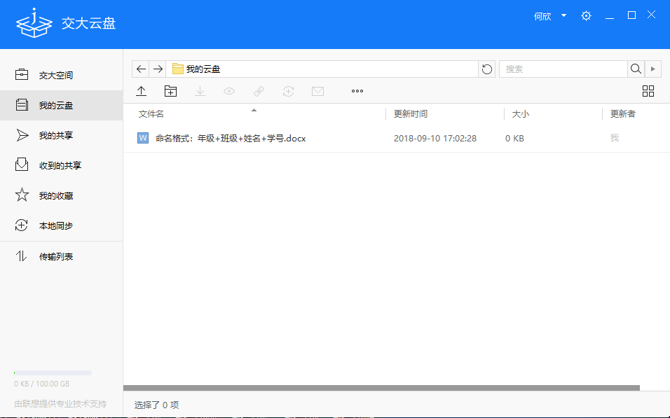
- 右击上传好的视频，选择共享，在共享管理中输入xinhe（即何欣老师交大网盘地址），选定之后点击预览中的自定义。
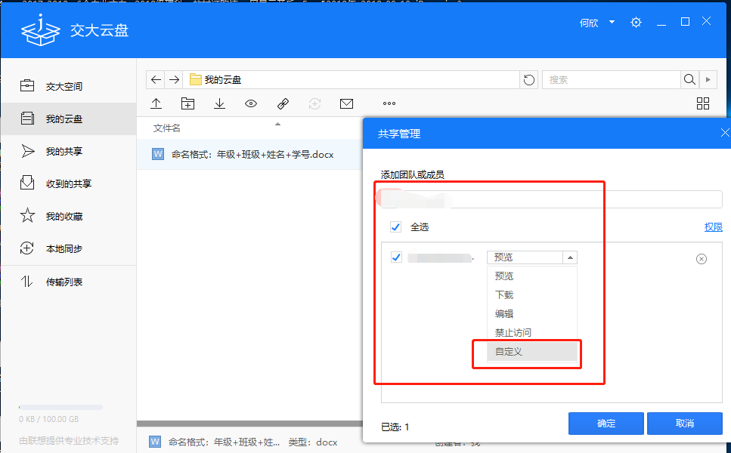
3.自定义中所有选项点击允许，最后点击确定。视频即上传成功。
自定义中所欲